МИНИСТЕРСТВО НА ОБРАЗОВАНИЕТО И НАУКАТА
НАЦИОНАЛНА КОМИСИЯ ЗА ОРГАНИЗИРАНЕ НА ОЛИМПИАДАТА ПО АСТРОНОМИЯ
ХХVIІ НАЦИОНАЛНА ОЛИМПИАДА ПО АСТРОНОМИЯ
http://astro-olymp.org

IІI кръг, 27 април 2024 г.

Ученици от 11-12 клас

Задача 1. Наблюдавано от Плевен
Три звезди са наблюдавани от гр. Плевен (географски координати 43°25′N, 24°37′E) – столицата на астрономията за 2024 г.:
Звезда A достига до максимален темп на изменение на своя азимут, равняващ се на 1,5°/min. На 27 април звездата A кулминира за Плевен в 03:14 h поясно време.
Звезда B достига до максимален темп на промяна на своята височина, равняващ се на 0,031°/min. На 27 април в 03:14 звездата B е на височина точно с 1 градус по-голяма от височината на северния небесен полюс.
Звезда C достига височина 5,8° точно през интервал от време 11h 58min 2s. Тя е най-близо до центъра на Слънцето по небето на 10 септември.
Определете екваториалните координати (ректасцензия и деклинация) на трите звезди максимално точно!

Звезда A:
Звезда A достига много висок темп на промяна на азимута: ω_{A} = 1,5°/min = 90″/s. Това може да стане само близо до зенит и трябва да бъде в кулминация, когато звездата е максимално близо до зенит и ъгловата ѝ скорост е перпендикулярна на направлението към зенита. Ъгловата скорост на небесния екватор е 15″/s, съответно, за звезда на деклинация δ е
$$ω={{15}^{″}}/scos\left(δ\right)$$
В кулминация звездата се движи по алмукантарат (малък кръг, успореден на хоризонта) и факторът, с който този малък кръг е по-голям от хоризонта, е cos(h). Следователно темпът на промяна на азимута ще бъде
$$ω_{A}=\frac{ω}{cos\left(h\right)}={{15}^{″}}/s\frac{cos\left(δ\right)}{cos\left(h\right)}={{15}^{″}}/s\frac{cos\left(δ\right)}{sin\left(z\right)}$$

Зенитното отстояние в кулминация е z = |δ – φ|, където φ = 43,417° е географската ширина. Получаваме
$$\frac{ω_{A}}{{{15}^{″}}/s}=\frac{cos\left(δ\right)}{sinδ−φ∨=6}$$

Числено решение дава две възможи решения: δ = 49,6° (кулминация на север от зенита) и δ = 35,6° (кулминация на юг от зенита).

На 27 април (37 дни след пролетно равноденствие) ректасцензията на средното Слънце е около 37° = 2h 28m. Поради лятното часово време то достига долна кулминация не в полунощ, а в 01:00 поясно време за средата на пояса. Плевен е на 30° – 24,6° = 5,4° = 21,6 минути западно от средата на часовия пояс, т.е. за Плевен долната кулминация на средното Слънце е в 01:22 и на 27 април звездното време тогава ще бъде 2h 28m + 12h = 14h 28m. Звезда A кулминира в 03:14, което е 1h 52m по-късно. Ректасцензията ѝ (звездното време в 03:14 на 27 април) ще бъде 14h 28m + 1h 52m = 16h 20m.
Отговор (А): (16h 20m, +35,6°) или (16h 20m, +49,6°) (4т.)

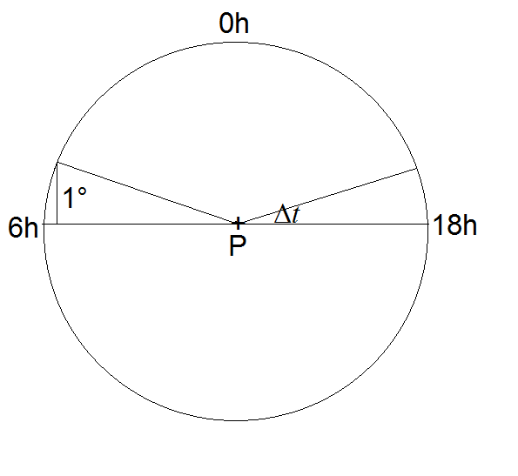
Звезда B: Максималният темп на промяна на височината е равен на ъгловата скорост на звездата, когато тя се движи право нагоре или надолу. В случая стойността е много малка (ω = 0,031°/min = 1,86″/s), което означава, че звездата е околополюсна. Деклинацията ѝ получаваме от
$$ω={{15}^{″}}/scos\left(δ\right)$$
Получаваме δ = 82,9°.

На 27 април в 03:14 звездното време е s = 16h 20m и такава е ректасцензията на звездите право над полюса. За звезда на 7° от полюса можем да представим денонощния паралел в планиметрична проекция (допускаме, че за x = 7° sin x = x [rad]) и тогава височината на часов ъгъл 6h и 18h (директно вляво и вдясно от небесния полюс) ще е същата като на небесния полюс. Звездата ще бъде 1° по-високо по паралела преди да достигне t = 6h или след като премине t = 18h като за дъгата Δt по паралела от тези две положения важи
$$sin\left(Δt\right)=\frac{1°}{90°−δ}$$

Получаваме Δt = 8,1° = 32,4 m. Следователно възможните часови ъгли на звезда B, за да е с 1° по-високо от полюса, са t = 18h 32m и t = 5h 28m. Ректасцензията намираме от връзката със звездното време
$$s=α+t$$
Получаваме α = 10h 52m или α = 21h 48m
Отговор (B): (10h 52m, +82,9°) или (21h 48m, +82,9°), без отчитане на уравнението на времето. (4т.)

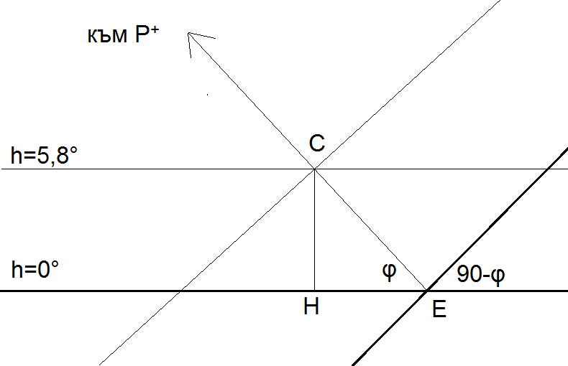

Звезда C:
След като звездата достига 5,8° през два равни интервала по 11h 58m (половин звездно денонощие), би трябвало алмукантаратът с височина +5,8° да разполовява денонощния паралел на звездата. Оттук следва, че проекцията от полюса през пресечната точка A да пада в изток (или запад). Небесният екватор изгрява под ъгъл 90- φ в точката изток (на чертежа). Следователно в правоъгълен триъгълник ECH ъгъл CEH = φ, CH = 5,8°, а EC = δ. Оттук
$$δ=\frac{5,8°}{sin\left(φ\right)}=8,44°$$

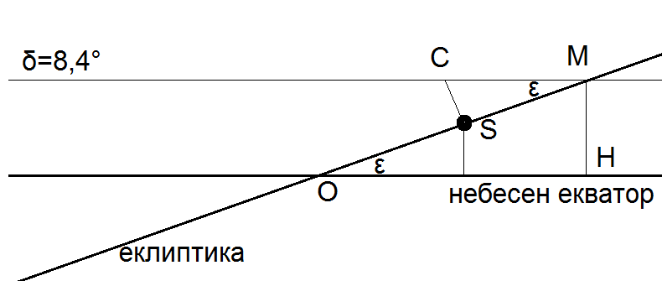

На 10 септември Слънцето се намира в точка S, 12° преди есенното равноденствие (точка O) по еклиптиката. Търсената звезда C е на паралел с деклинация 8,4°, който пресича еклиптиката в M. Можем да намерим OM и OH от
$$OM=\frac{MH}{sin\left(ε\right)}=\frac{8,4°}{sin\left(23,5°\right)}=21,1°$$
$$OH=\frac{MH}{tg\left(ε\right)}=\frac{8,4°}{tg\left(23,5°\right)}=19,3°$$

Пресмятаме MS = OM – SO = 9,1° и
$$MC=\frac{MS}{cos\left(ε\right)}=\frac{9,1°}{cos\left(23,5°\right)}=9,9°$$

Разликата Δα = OH – MC = 9,4°=37,6m дава разликата в ректасцензиите на звезда C и есенната равноденствена точка. Ректасцензията на C е α = 12h 00m – 37,6m = 11h 22m.
Отговор (C): (11h 22m, +8,4°) (4т.)

Задача 2. Водната планета
Водната планета обикаля около Оранжевото слънце и има Каменна луна, която създава приливи и отливи. Времето между два последователни прилива е точно 54% от времето между два последователни изгрева на Оранжевото слънце. Всяко пълнолуние на Каменната луна се наблюдава на 55° по звездното небе от мястото, където луната е била по време на предишното си пълнолуние. Скоростта на движение на планетата по орбитата е 56 пъти по-висока от скоростта на околоосно въртене на точка от екватора ѝ. Видимият ъглов размер на Оранжевото слънце в небето на планетата е 37′. Орбитите на планетата и на луната са кръгови, и двете лежат в равнината на екватора на планетата и орбиталните движения са в една и съща посока с околоосното ѝ въртене.
- А) С колко процента спада блясъкът на Оранжевото слънце при централен транзит (пасаж) на Водната планета пред него, наблюдаван от Земята?
- Б) Ако средната температура на водната планета е 38°C, то какъв е цветът на Оранжевото слънце, при наблюдение от Земята? Междузвездната екстинкция и парниковият ефект да се пренебрегнат. Отражателната способност (Бонд албедото) на океаните е около 7%.

Решение:
А) Приливите се случват в точките по повърхността на Водната планета, чиято екваториална проекция лежи на направлението Водна планета – Каменна луна. Ако пресметнем периода на завъртане на Водната планета спрямо направлението към Каменната луна T_{SYN1}, то времето между два последователни прилива е T_{SYN1}/2. Ако ротационният период на планетата е T_{ROT}, а орбиталният период на Каменната луна е T_{L}, то
$$\frac{1}{T_{ROT}}=\frac{1}{T_{SYN1}}+\frac{1}{T_{L}}$$

Средното време между два последователни изгрева е слънчевото денонощие D, а орбиталният период на планетата около Оранжевото слънце е T_{P}. Те са свързани чрез
$$\frac{1}{T_{ROT}}=\frac{1}{D}+\frac{1}{T_{P}}$$
Заместваме и получаваме
$$\frac{1}{T_{SYN1}}+\frac{1}{T_{L}}=\frac{1}{D}+\frac{1}{T_{P}}$$
$$\frac{1}{T_{L}}−\frac{1}{T_{P}}=\frac{1}{D}−\frac{1}{T_{SYN1}}$$

За времето между две пълнолуния (синодичния месец на Каменната луна) важи:
$$\frac{1}{T_{SYN2}}=\frac{1}{T_{L}}−\frac{1}{T_{P}}$$
Заместваме и получаваме
$$\frac{1}{T_{SYN2}}=\frac{1}{D}−\frac{1}{T_{SYN1}}$$
От условието времето между два последователни прилива е 0,54D, т.е. T_{SYN1}=1,08D.
Заместваме и получаваме
$$\frac{1}{T_{SYN2}}=\frac{1}{D}−\frac{1}{1,08D}$$
$$T_{SYN2}=13,5D$$

За един орбитален период Каменната луна изминава 360° по небето, а за един синодичен месец - 360°+55° = 415°. Орбиталният период на луната е
$$T_{L}=\frac{360}{415}T_{SYN2}=11,711D$$

Орбиталния период на планетата около Оранжевото слънце получаваме от
$\frac{1}{T_{SYN2}}=\frac{1}{T_{L}}−\frac{1}{T_{P}}$
$$T_{P}=88,37D$$
От връзката
$$\frac{1}{T_{ROT}}=\frac{1}{D}+\frac{1}{T_{P}}$$
Получаваме
$$T_{P}=89,37T_{ROT}$$

Изразяваме двата периода с радиуса на въртеливото движение и линейната скорост (съответно по орбитата v_{P} и на екватора v_{ROT})
$$\frac{2πr_{P}}{v_{P}}=89,37\frac{2πR_{P}}{v_{ROT}}$$
$$\frac{r_{P}}{R_{P}}=89,37\frac{v_{P}}{v_{ROT}}$$

От условието v_{P} = 56v_{ROT}. Заместваме и получаваме
$$\frac{r_{P}}{R_{P}}=5005$$

Ъгловият размер на Оранжевото слънце от планетата зависи от радиуса на орбитата на планетата r_{P} и от радиуса на Оранжевото слънце R_{S}:
$$δ=\frac{{2R}_{S}}{r_{P}}$$
$$\frac{r_{P}}{R_{S}}=185,8$$
Разделяме на предното отношение и получаваме
$$\frac{R_{S}}{R_{P}}=26,94$$
При транзит, наблюдаван от Земята, покритата част от диска на звездата към целия диск е
$$\frac{π{R_{P}}^{2}}{π{R_{S}}^{2}}=\frac{1}{{26,94}^{2}}=1,38.{10}^{−3}$$
Блясъкът спада с 0,138%.
(8т.)

Б) Светимостта на Оранжевото слънце е L и потокът, който то създава на единица площ на разстояние r_{P} е
$$Ф=\frac{L}{4π{r_{P}}^{2}}$$
Пълната мощност, която Водната планета поема от звездата си, умножаваме по (1-A), за да получим мощността, която Водната планета поглъща (A = 0.07 е албедото)
$$P=\left(1−A\right)\frac{Lπ{R_{P}}^{2}}{4π{r_{P}}^{2}}$$
По закона на Стефан-Болцман
$$P=4π{R_{P}}^{2}σ{T_{P}}^{4}$$
$$L=4π{R_{S}}^{2}σ{T_{S}}^{4}$$
Разделяме, заместваме и получаваме
$$\frac{P}{L}=\frac{{R_{P}}^{2}{T_{P}}^{4}}{{R_{S}}^{2}{T_{S}}^{4}}=\left(1−A\right)\frac{π{R_{P}}^{2}}{4π{r_{P}}^{2}}$$
$$\frac{{T_{P}}^{4}}{{T_{S}}^{4}}=\frac{\left(1−A\right)}{4}\frac{{R_{S}}^{2}}{{r_{P}}^{2}}$$
$$\frac{T_{S}}{T_{P}}=19,63$$

Ако температурата на Водната планета е T_{P} = 38°C = 311K, то температурата на Оранжевото слънце е 6100 K, което е в границите за температура на звезда от спектрален клас G ( K). Оранжевото слънце е жълто! Разбира се, нали е Слънце!
(5т.)

Задача 3. Земята и Луната, гледани от Венера.
Вие работите в изследователска станция дирижабъл, която се носи в горните, не толкова опасни и горещи, облачни слоеве в атмосферата на Венера. Понякога се качвате на малката космическа совалка в хангара на станцията и излитате на разходка малко над плътните облаци, където можете да се полюбувате на Земята, за която сте се затъжили. Особено щастливи сте, когато точно в един такъв момент, родната ни планета е в противостоене, относно Венера, и може да се наблюдава като ярка синя звезда.
- А) В каква конфигурация е Венера относно Земята в този момент?
- Б) Каква е звездната величина на Земята, гледаната от Венера?
- В) Когато летите над облаците на Венера, на какво максимално ъглово отстояние от Земята ще можете да наблюдавате Луната? Възможно ли ще бъде да различите Земята и Луната с невъоръжено око?
- Г) Начертайте кривата на блясъка на системата Земя-Луна, когато Луната преминава пред Земята, при наблюдение от Венера. Съобразете колкото се може повече детайли и ги отбележете по графиката.
Приемете, че Земята и Венера се движат около Слънцето по кръгови орбити, лежащи точно в една равнина.
Справочни данни:
Сидеричен лунен месец – 27,32 денонощия
Орбитален период на Земята – 365,25 денонощия
Радиус на орбитата на Луната – 384 400 km
Радиус на орбитата на Венера – 0,72 au
Радиус на Земята – 6 400 km
Радиус на Луната – 1 738 km
Геометрично албедо на Земята – 0,37
Геометрично албедо на Луната – 0,12
Видима звездна величина на Луната в пълнолуние - –12^{m},7
Астрономическа единица – 149 600 000 km

Решение:
А) Щом Земята се намира в противостоене, спрямо Венера, то Венера е разположена точно между Земята и Слънцето. Следователно търсената конфигурация е долно съединение.

Б) Нека да въведем следните означения:
R_{В} – радиус на Венера
R_{Л} – радиус на Луната
r_{З} = 1au – радиус на земната орбита
r_{В} – радиус на орбитата на Венера
r – радиус на лунната орбита около Земята
A_{В} – албедо на Венера
A_{Л} – албедо на Луната
m_{Л} – звездна величина на Луната в пълнолуние
m_{З} – търсената звездна величина на Земята, наблюдавана от Венера в противостоене

Осветеността, която се създава от един небесен обект, който разсейва светлината на Слънцето е правопропорционална на неговата отразяваща площ и неговата отражателна способност. Тази осветеност е обратнопропорционална на квадратите на разстоянията от обекта до Слънцето и до наблюдателя.
Следователно, ако Луната в пълнолуние, за земния наблюдател, създава осветеност E_{Л} , то можем да запишем, че:
$$E_{Л} \frac{A_{Л}.R_{Л}^{2}}{r_{З}^{2}.r^{2}}$$

Тук, в разстоянието до Слънцето, е пренебрегнато допълнителното разстояние от Земята до Луната, поради това, че то е само 1/400 от разстоянието Слънце-Земя.
Аналогично, за осветеността, която Земята в противостоене създава за наблюдател на Венера е в сила:
$$E_{З} \frac{A_{З}.R_{З}^{2}}{r_{З}^{2}.{\left(r_{З}−r_{В}\right)}^{2}}$$
Точните формули за осветеностите съдържат и други множители, но те са константи и коефициенти, които се съкращават при изразяване на отношението. За него получаваме:
$$\frac{E_{З}}{E_{Л}}=\frac{А_{З}}{A_{Л}}.{\left(\frac{R_{З}}{R_{Л}}\right)}^{2}.{\left(\frac{r}{r_{З}−r_{В}}\right)}^{2}≈3.{10}^{−3}$$
Съгласно закона на Погсон:

$$m_{З}−m_{Л}=−2.5lg⁡\left(\frac{E_{З}}{E_{Л}}\right)$$
Следователно:
$$m_{З}=m_{Л}−2.5lg⁡\left(\frac{E_{З}}{E_{Л}}\right)≈{−6}^{m},57$$
В) Максималното ъглово отстояние на Луната от Земята, което можем да наблюдаваме от Венера е:
$$θ_{MAX}=\frac{r}{r_{З}−r_{В}}≈31,5'$$
Разделителната способност на човешкото около е около 1 дъгова минута. Поради това ще бъде съвсем лесно да разделим Луната и Земята. Това разстояние, всъщност, е равно на видимия ъглов размер на Луната, наблюдавана от Земята.

Г) Нека първо да намерим звездната величина m_{MAX}, на системата Земя-Луна, когато наблюдателят от Венера може да вижда и двете тела.
За осветеността E_{MAX}, която се създава тогава можем да запишем:
$$E_{MAX} \frac{A_{З}.R_{З}^{2}+A_{Л}R_{Л}^{2}}{r_{З}^{2}.{\left(r_{З}−r_{В}\right)}^{2}}$$
Можем да запишем следното съотношение:
$$\frac{E_{MAX}}{E_{З}}=\frac{A_{З}.R_{З}^{2}+A_{Л}R_{Л}^{2}}{A_{З}.R_{З}^{2}}≈1.024$$
Виждаме, че осветеността, която Луната и Земята създават е само с около 2.4% по-голяма от осветеността, създавана само от Земята. Следователно:
$$m_{MAX}−m_{З}=−2.5lg⁡\left(\frac{E_{MAX}}{E_{З}}\right)$$
Откъдето:
$$m_{MAX}=m_{З}−2.5lg⁡\left(\frac{E_{MAX}}{E_{З}}\right)≈{−6}^{m},59$$
Сега ще да намерим звезднатт величина m_{MIN}, която системата Земя-Луна има за наблюдател на Венера, когато дискът на Луната е пред този на Земята.
За осветеността, която тогава се създава за венерианския наблюдател (E_{MIN}) може да се запише следното:
$E_{M∈ \frac{A_{З}.\left(R_{З}^{2}−R_{Л}^{2}\right)+A_{Л}R_{Л}^{2}}{r_{З}^{2}.{\left(r_{З}−r_{В}\right)}^{2}}}$
В сила е следното съотношение:
$$\frac{E_{MIN}}{E_{З}}=\frac{A_{З}.\left(R_{З}^{2}−R_{Л}^{2}\right)+A_{Л}R_{Л}^{2}}{A_{З}.R_{З}^{2}}≈0.95$$
Виждаме, че осветеността, която Луната и Земята създават е само с около 2.4% по-голяма от осветеността, създавана само от Земята. Следователно:
$$m_{MIN}−m_{З}=−2.5lg⁡\left(\frac{E_{MIN}}{E_{З}}\right)$$
Откъдето:
$$m_{MIN}=m_{З}−2.5lg⁡\left(\frac{E_{MIN}}{E_{З}}\right)≈{−6}^{m},51$$
Остава да пресметнем интервалите от време между характерните моменти на пасажа на Луната пред Земята.
За времето от първи до втори контакт (т.е. от момента в който Луната започва да закрива Земята, до момента, в който целият ѝ диск е пред земния) тя изминава приблизително един свой диаметър. През този интервал от време звездната величина на системата Земя-Луна се променя от m_{MAX}, до m_{MIN}. Ако означим с T_{SID} сидеричният лунен месец, то продължителността на тази част от пасажа е:
$$∆t_{1}=\frac{2R_{Л}}{2πr}T_{SID}≈56min$$
Между втори и трети контакт, Луната е изцяло пред диска на Земята и изминава път, равен на разликата между земния и лунния диаметър. Следователно, интервалът от време между втори и трети контакт е:
$$∆t_{2}=\frac{2\left(R_{З}−R_{Л}\right)}{2πr}T_{SID}≈151min$$
През този интервал от време, звездната величина на системата Земя-Луна остава равна на m_{MIN}.
Всъщност, това не е съвсем вярно, защото по периферията си дискът на Земята има по-малка яркост на единица ъглова площ (повърхностна яркост), отколкото в центъра. Затова, между втори и трети контакт, кривата на блясъка не би трябвало да е съвсем хоризонтална, а леко извита надолу. Този ефект трудно може да се оцени количествено и не се изисква от учениците.
От трети до четвърти контакт Луната „излиза“ от диска на Земята. Продължителността на интервала от време между тези два контакта е $∆t_{1}$. В това време звездната величина на системата се променя от m_{MIN}, до m_{MAX}.

Кривата на блясъка е показана на графиката:
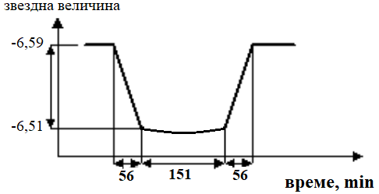

Критерии за оценяване (общо 12т.):
А) – 1т.
- За правилно посочване на конфигурацията – 1т.
Б) – 3т.
- За правилна математическа постановка за изразяване на осветеността, която Земята създава за Венера в противостоене – 2т.
- За правилен буквен израз и краен числен резултат – 1т.
В) – 2т.
- За правилно изразяване на максималното ъглово отстояние и верен числен резултат – 1т.
- За правилен извод дали Земята и Луната могат да бъдат разделени с невъоръжено око – 1т.
Г) – 6т
- За правилно изразяване на звездната величини на системата Земя-Луна, когато яркостта е максимална и верен числен резултат – 1.5т.
- За правилно изразяване на звездната величини на системата Земя-Луна, когато яркостта е минимална и верен числен резултат – 1.5т.
- За правилно изразяване на интервалите от време между характерните моменти на пасажа на Луната пред Земята и верни числени резултати – 1.5т.
- За правилно построена графика, на която са отразени всички важни детайли– 1.5т.

Задача 4. Неизвестна планета.
Бивш астро-олимпиец, отскоро студент по физика, ви подготвя за участие в олимпиадата. За да ви покаже колко малко знаете, той възнамерява да ви даде задача, за която е убеден, че е нерешима поради липса на достатъчно данни и да наблюдава как напразно ще се опитвате да се справите с нея. Но вие имате предимството на незнаещия – не знаете, че задачата е нерешима. И я решавате! Опитайте се да му дадете вашия урок.
В таблицата са дадени стойностите на лъчевата скорост V_{r} на една планета от Слънчевата система, относно Слънцето, в различни моменти от време t в дни (нулевият момент е произволно избран).
- А) Начертайте графика на зависимостта на V_{r} от времето t.
- Б) Като използвате графиката, определете орбиталния период на планетата.
- В) Определете ексцентрицитета на орбитата на тази планета.
- Г) Определете голямата полуос на орбитата на планетата.
- Д) Пресметнете масата на Слънцето.
Указание: При решаването на тази задача НЕ ТРЯБВА да използвате никакви допълнителни справочни данни, а само данните, които са дадени в условието!
Гравитационна константа – G = 6,67.10⁻¹¹ kg⁻¹s⁻²m³
t [d] | Vr [km/s] | t [d] | Vr [km/s]
1 | 5,73 | 49 | –7,64
5 | 3,82 | 53 | –4,51
9 | 2,08 | 57 | –0,17
13 | 0,17 | 61 | 4,17
17 | –1,91 | 65 | 7,47
21 | –3,82 | 69 | 9,38
25 | –5,56 | 73 | 10,07
29 | –7,12 | 77 | 9,9
33 | –8,68 | 81 | 8,68
37 | –9,72 | 85 | 7,47
41 | –10,07 | 89 | 5,73
45 | –9,55 | 93 | 3,99

Решение:
А) На милиметровата хартия начертаваме графика, която показва зависимостта между V_{r} и t (фиг. 1):
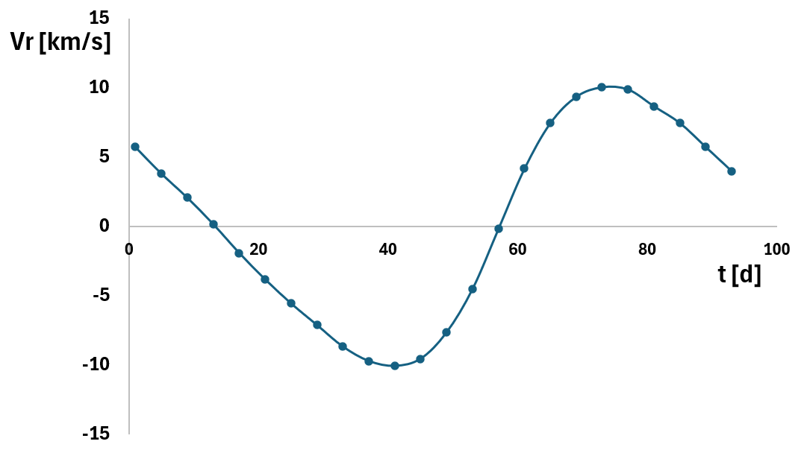
Фиг. 1

Б) Лъчевата скорост на планетата, във всеки един момент, е числено равна на промяната на разстоянието между планетата и Слънцето за единица време (тук може да се използва и думата производна на разстоянието). Това означава, че тази лъчева скорост е равна на 0, когато това разстояние е максимално или минимално, т.е. планетата преминава през перихелия и афелия на своята орбита. Интервалът от време между преминаване през перихелия и следващото преминаване през афелия е половината от орбиталния период на планетата. Това означава, че ние бихме могли да измерим интервала време между моментите, в които лъчевата скорост е 0 и да го умножим по 2. От графиката намираме, че лъчевата скорост е равна на нула съответно 13 денонощия и 57 денонощия след избрания нулев момент. Интервалът от време между двата момента е 44 денонощия, т.е. орбиталният период на тази планета е P = 88d.
Oт тук може да се направи изводът, че планетата е Меркурий 😊

В) Ще намерим на какво разстояние от Слънцето се намира планетата, в момента, в който нейната лъчева скорост е максимална по абсолютна стойност.
Ако голямата полуос на орбитата е a, ексцентрицитетът е e, а масите на звездата и планетата са съответно M и m, то пълната механична енергия E и момента на импулса L на планетата могат да се изразят така:
$$E=\frac{−GMm}{2a}$$
$$L=m\sqrt{GMa\left(1−e^{2}\right)}$$

Пояснение: Тези формули могат да бъдат използвани наготово. Не е задължително ученикът да е показал как се извеждат. Все пак, извеждането им може да се направи посредством прилагането на законите за запазване на енергията и на момента на импулса за перихелий и афелий. Ако V_{P} и V_{A} са съответните скорости на планетата, то съгласно закона за запазване на енергията:
$$Е=\frac{mV_{P}^{2}}{2}−\frac{GMm}{r_{P}}=\frac{mV_{A}^{2}}{2}−\frac{GMm}{r_{A}}\left(1\right)$$
От закона за запазване на момента на импулса имаме, че:
$$L=mV_{P}r_{P}=mV_{A}r_{A}\left(2\right)$$
Комбинирайки уравнения (1) и (2) и използвайки, че $r_{P}=a\left(1−e\right)$ и $r_{А}=a\left(1+e\right)$, получаваме, че:
$$V_{A}=\sqrt{\frac{1−e}{1+e}}\sqrt{\frac{GM}{a}}$$
И
$V_{P}=\sqrt{\frac{1+e}{1−e}}\sqrt{\frac{GM}{a}}$
Замествайки получените изрази за перихелийната и афелийната скорост, в горните две уравнения, получаваме:
$$E=\frac{−GMm}{2a}$$
$$L=m\sqrt{GMa\left(1−e^{2}\right)}$$

Законът за запазване на механичната енергия ни дава възможност да изразим скоростта V, която планетата има, ако се намира на произволно разстояние r от Слънцето. Записваме следното уравнение:
$$\frac{mV^{2}}{2}−\frac{GMm}{r}=\frac{−GMm}{2a}$$
От тук:
$$V^{2}=\frac{2GM}{r}−\frac{GM}{a}$$
От друга страна, ако V_{τ} е компонентата на скоростта, която е перпендикулярна на радиус-вектора (тангенциалната компонента), то моментът на импулса може да се изрази така:
$$L=mV_{τ}r$$
Приравнявайки този израз на общата формула за момент на импулса получаваме:
$$V_{τ}^{2}=\frac{GMa\left(1−e^{2}\right)}{r^{2}}$$
Съгласно Питагоровата теорема:
$$V^{2}=V_{r}^{2}+V_{τ}^{2}$$
Откъдето следва, че:
$$V_{r}^{2}=V^{2}−V_{τ}^{2}=\frac{2GM}{r}−\frac{GM}{a}−\frac{GMa\left(1−e^{2}\right)}{r^{2}}=\frac{GM}{a}\left(\frac{2a}{r}−1−\frac{a^{2}\left(1−e^{2}\right)}{r^{2}}\right)$$
Нека да означим $\frac{a}{r}$ с X. Получаваме:
$$V_{r}^{2}=\frac{GM}{a}\left(2X−1−\left(1−e^{2}\right)X^{2}\right)$$
Ако $V_{r}^{2}$е максимална, то максимална е лъчевата скорост по абсолютна стойност.
За да намерим при какво X се достига максимумът на $V_{r}^{2}$ трябва да анализираме получената квадратна функция. Тя действително има максимум, защото коефициентът пред X² е отрицателен. Това може да се направи и без използването на производна 😊. Коефициентите в квадратната функция са:
$$А=−\left(1−e^{2}\right);B=2;C=−1$$
Максималната стойност на функцията се достига при:
$$X_{0}=\frac{−B}{2A}=\frac{1}{1−e^{2}}$$
От тук следва, че лъчевата скорост е максимална по абсолютна стойност при разстояние:
$$r_{о}=a\left(1−e^{2}\right)$$
Това е дължината на отсечката, която е перпендикулярна на голямата ос на елипсата и свързва единия фокус с точка от елипсата (аномалия 90⁰). Нарича се фокален параметър p (semi-latus rectum). За следващите стъпи в решението, това не се използва.

Ключов момент за остатъка от решението е, че лицето под кривата на лъчевата скорост е изменението на разстоянието между планетата и Слънцето. Това е така, защото по дефиниция лъчевата скорост представлява темпът, с който се изменя това разстояние (с други думи, неговата първа производна по времето). Ние може да намерим това лице числено, дори без експлицитно използване на интеграл.
В първия момент, в който лъчевата скорост е равна на 0, планетата се намира в афелия на орбитата си. Тогава разстоянието от нея до Слънцето е r_{A} = a(1+e). По време на първия екстремум (който е минимум) на лъчевата скорост, разстоянието между планетата и Слънцето е $r_{о}=a\left(1−e^{2}\right)$. Следователно, площта S₁ (означена с червено на схемата) под графиката на лъчевата скорост е числено равна на разликата между двете разстояния, т.е.
$$S_{1}=r_{A}−r_{0}=ae\left(1+e\right)$$
Аналогично, площта под кривата S₂ (означена в зелено) от момента на екстремума, до втория момент, в който лъчевата скорост е равна на 0 е числено равна на разликата между r₀ и перихелийното разстояние r_{P} = a(1-e) или:
$$S_{2}=r_{0}−r_{P}=ae\left(1−e\right)$$
Отношението на двете площи е:
$$\frac{S_{2}}{S_{1}}=\frac{1−e}{1+e}$$
За да намерим стойността на това отношение не е нужно да пресмятаме площите в съответните мерни единици (au или km). Можем просто да преброим квадратчетата от милиметровата хартия, които попадат под съответните части на кривата. В зависимост от използвания мащаб, тяхната бройка може да бъде различна. Но съотношението на площите се поучава около 1.5 пъти.
От тук можем да намерим, че $e≈0.2$.
Този резултат е в съгласие с получената стойност в предното подусловие.
По-добра точност не е разумна, защото от учениците се изисква на извършат числено намиране на площ под крива, а това е процедура, която не може да се направи напълно прецизно.
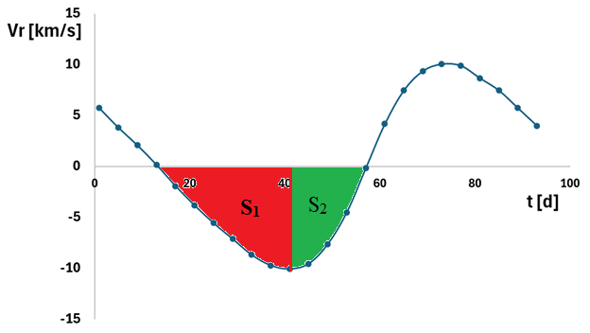
Г) За да намерим голямата полуос, отново ще използваме, че площта под кривата на лъчевата скорост, между два момента, е числено равна на изменението на разстоянието между планетата и Слънцето.
Този път ще измерим площта S под кривата, между моментите в които лъчевата скорост 0, но сега ще изразим тази площ в мерни единици за разстояние. Това са моментите, в които планетата се намира в перихелий и съответно в афелий. Следователно, тази площ е равна на разликата между r_{A} = a(1+e) и r_{P} = a(1-e).
От тук получаваме, че:
$$S=r_{A}−r_{p}=2ea$$
Преброявайки квадратчетата между кривата и абсцисната ос, приблзиително можем да оценим, че $S≈320\left(\frac{km}{s}\right)d$
След превръщане на мерните единици, получаваме, че:
$$S≈22млнkm.≈0.15au$$
Знаейки, че: $S=r_{A}−r_{P}=2ea$ и използвайки пресметнатата стойност на ексцентрицитета, получаваме:

$$a=\frac{r_{A}−r_{P}}{2e}$$
$$a≈58млн.km≈0.39au$$
Тази стойност е много близка до истинската голяма полуос на орбитата на Меркурий.
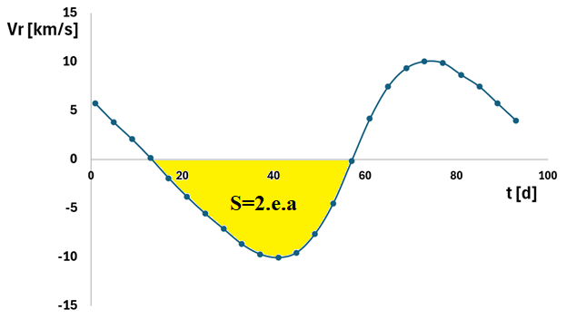
Д) Съгласно третия закон на Кеплер:
$$\frac{a^{3}}{P^{2}}=\frac{GM}{4π^{2}}$$
От тук намираме:
$$M=\frac{4π^{2}}{{GP}^{2}}a^{3}≈2.{10}^{30}kg$$

Критерии за оценяване (общо 13т.):
А) – 2т.
- За правилно избран мащаб (използвани са поне 2/3 от площта на листа милиметрова хартия и обхватът на осите е достатъчен, за да се съберат всички точки) – 0.5т
- За правилно нанасяне на всички точки – 0.5т.
- За равномерно разграфяване на осите – 0.5т.
- За прекарана плавна крива – 0.5т.
Б) – 1т.
- За правилни съображение относно това как може да бъде намерен периодът – 0.5т.
- За правилна числена стойност – 0.5т.
В) – 6т.
- За правилно изпълнен метод, посредством който е получена разумна стойност за ексцентрицитета се присъждат 6т.
Трябва да се има предвид, че използваният от ученика метод може да бъде съществено различен от предложените в официалното решение. Всеки принципно правилен метод би следвало да се оцени по достойнство.
Г) – 3т.
- За правилна геометрична идея как можем да намерим разликата между перихелийно и афелийно разстояние – 1.5т.
- За правилни измервания и получени числени стойности – 1т.
- За правилно пресметната голяма полуос – 0.5т
В това подусловие също е възможно методът използван от ученика да е съществено различен от авторски, но да е правилен!
Д) – 1т.
- За III закон на Кеплер – 0.5т
- За правилна числена стойност – 0.5т.

